Інформаційний список літератури по темі «ХІМІЧНІ ТЕХНОЛОГІЇ ВОДООЧИЩЕННЯ» для студентів із спеціальності: 161 « ХІМІЧНІ ТЕХНОЛОГІЇ ТА ІНЖЕНЕРІЯ»

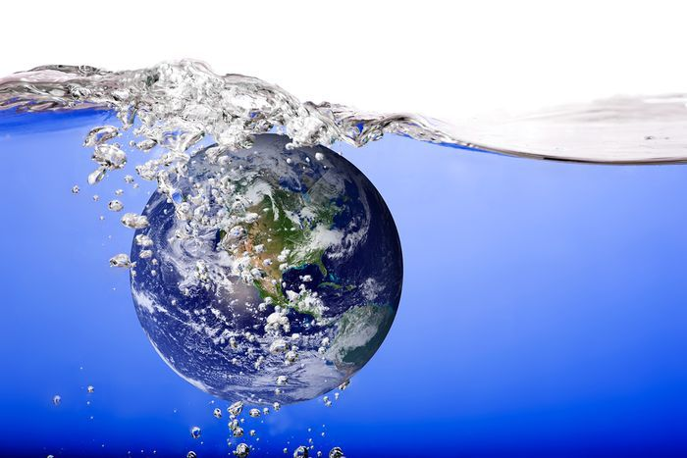

БІБЛІОТЕКА ЧДТУ
2018р.

СПИСОК ЛІТЕРАТУРИ

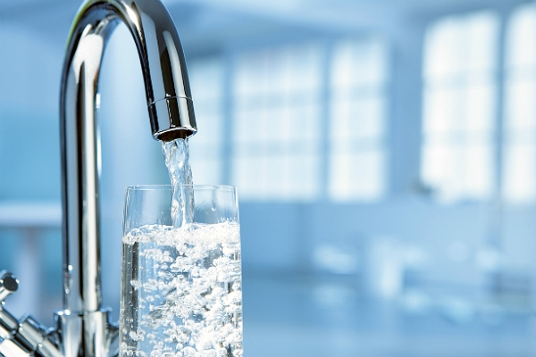

1.Аристархова, Е. О. Концептуальні аспекти удосконалення системи екологічного моніторингу поверхневих вод/Е. О. Аристархова // Агроекологічний журнал. – 2017. – № 1 – С. 134 – 156
2.Бережная, Ю. Весенние гастроли WATERNET: эволюция обратного осмоса и новый вкус кофе/Ю. Бережная // Вода і водоочисні технології : научно-практический журнал. – 2017. – № 1 – С. 42 – 44
3.Бережная, Юлия Современные технологии подготовки воды в энергетике/Юлия Бережная // Вода і водоочисні технології : научно-практический журнал. – 2016. – № 3 – С. 56 – 57
4.Вождаева, М. Ю. Оценка интенсивности биоразложения органических соединений в воде с использованием биомаркера Сквалена/М. Ю. Вождаева // Химия и технология воды : международный научно-технический журнал. – 2017. – № 1 – С. 59 – 73
5.Гасанов, А. А. Жидкостно - экстрационная очистка сточных вод лакокрасочного производства в распылительной колонне/А. А. Гасанов // Химия и технология воды : международный научно-технический журнал. – 2016. – № 4 – С. 407 – 419
6.Гомеля, Н. Д. Новые ингибиторы коррозии и отложения осадков для систем водоциркуляции/Н. Д. Гомеля // Химия и технология воды : международный научно-технический журнал. – 2017. – № 2 – С. 169 – 178
7.Гончарук , В. В. Аэрозольные комплексы в процессах обработки воды/В. В. Гончарук, А. О. Масони - Тодоров // Химия и технология воды : международный научно-технический журнал. – 2016. – № 3 – С. 223 – 234
8.Гончарук , В. В. Очистка воды от красителей керамическими мембранами, модифицированными пироуглеродом из карбонизированных полимеров/В. В. Гончарук, Л. В. Дубровина // Химия и технология воды : международный научно-технический журнал. – 2016. – № 3 – С.291 – 300
9.Гончарук, В. В. Применение люминисценции для оценки эффективности фотокатализаторов/В. В. Гончарук // Химия и технология воды : международный научно-технический журнал. – 2017. – № 2 – С. 127 – 137
10.Грюков, Д. А. Вилучення води з повітряного середовища методом конденсації/Д. А. Грюков // Винахідник і раціоналізатор : журнал. – 2017. – № 1 – С. 31 – 33
11.Грюков, Д. Как решали проблему воды персы/Д. Грюков // Винахідник і раціоналізатор : журнал. – 2017. – № 1 – С. 15 – 20
12.Денис, Оксана Вода та відходи: скорочення та повторне використання/Оксана Денис // Вода і водоочисні технології : научно-практический журнал. – 2017. – № 3 – С. 50 – 53
13.Доленко, С. А. Применение вакуумного ультрафиолетового облучения для исследования образцов воды с различным солевым содержанием/С. А. Доленко // Химия и технология воды : международный научно-технический журнал. – 2017. – № 1 – С.3 – 14
14.Калиниченко, Н. Почему я выбрал для себя обратный осмос/Н. Калиниченко // Вода і водоочисні технології : научно-практический журнал. 2017. – № 1 – С. 46 – 48
15.Кірпічніков, Василь Питна вода в Україні/Василь Кірпічніков // Безпека життєдіяльності : всеукраїнський науково-популярний журнал. – 2016. – № 8 – С. 20 – 21
16.Корж, Е. А. Кинетика адсорбции фармацевтических веществ из водных растворов на активных углях/Е. А. Корж // Химия и технология воды : международный научно-технический журнал. – 2016. – № 4 – С. 342 – 355
17.Кравченко, А. В. Роль микроорганизмов в очистке воды от соединений железа и марганца в плотном слое сорбента - катализатора/А. В. Кравченко // Химия и технология воды : международный научно-технический журнал. – 2016. – № 5 – С. 531 – 542
18.Макаренко, И. Н. Исследование эффективности сорбционной очистки воды от ионоа аммония на природных и искусственных сорбентах/И. Н. Макаренко // Энерготехнологии и ресурсосбережение : научно-технический журнал. – 2017. – № 3 – С. 42 – 49
19.Митченко, Татьяна Многоликий ионный обмен. Очистка воды/Татьяна Митченко // Вода і водоочисні технології : научно-практический журнал. – 2017. – № 4 – С. 4 – 12
20.Митченко, Татьяна Украинские водные реалии в 10 фактах. Обеспеченность страны водными ресурсами. Потери воды. Качество воды/Татьяна Митченко // Вода і водоочисні технології : научно-практический журнал. – 2016. – № 3 – С. 4 – 10
21.Мищук, Н. А. Аномальные тепловые свойства воды/Н. А. Мищук // Химия и технология воды : международный научно-технический журнал. – 2017. – № 6 – С. 597 – 612
22.Мищук, Н. А. Влияние характеристик межфазной границы на притяжение частиц в водной и газовой средах/Н. А. Мищук // Химия и технология воды : международный научно-технический журнал. – 2017. – № 2 – С. 115 – 127
23.Мищук, Н. А. Электромембранная очистка сточных вод и концентрирование красителей/Н. А. Мищук, Л. Л. Лысенко // Химия и технология воды : международный научно-технический журнал. – 2016. – № 4 – С. 396 – 406
24.Назаренко, Наталия Водоподготовка в Швейцарии глазами очевидца/Наталия Назаренко // Вода і водоочисні технології : научно-практический журнал. – 2016. – № 3 – С. 28 – 29
25.Рождественская, Л. М. Электродиализное обессоливание водно - глицериновых растворов с применением органо - неорганических мембран/Л. М. Рождественская // Химия и технология воды : международный научно-технический журнал. – 2017. – № 1 – С. 46 – 59
26.Рыльский, А. Ф. Биологическая очистка ливневых сточных вод промышленного предприяти иммобилизованными микроорганизмами и гидробионитами/А. Ф. Рыльский, К. О. Домбровский // Химия и технология воды : международный научно-технический журнал. – 2016. – № 4 – С. 420 – 440
27.Светлейшая, Е. Мониторинговый проект 19 Солодовнік, Т. В. Вирішення актуальних питань водопідготовки та очищення стічних вод науковцями міжнародного рівня в рамках проекту "Водна гармонія"/Т. В. Солодовнік, Г. С. Столяренко // Вісник Черкаського державного технологічного університету : Серія: Технічні науки. – 2017. – № 1 – С. 137 – 155
28.Светлейшая, Елена Вода в пластике и пластик в воде/Елена Светлейшая // Вода і водоочисні технології : научно-практический журнал. – 2017. – № 3 – С. 4 – 12
29.Семинская, О. О. Выбор наиболее эффективной предварительной очистки городских сточных вод для их последующей обратноосмотической обработки /О. О. Семинская // Химия и технология воды : международный научно-технический журнал. – 2017. – № 1 – С. 36 – 46
30.Семинская, О. О. Выбор наиболее эффективной предварительной очистки городских сточных вод для последующей обратноосмотической обработки/О. О. Семинская // Химия и технология воды : международный научно-технический журнал. – 2017. – № 1 – С. 36 – 46
31.Смолин, С. К. Биотрансформация слоя активного угля при очистке воды от 2-х хлорфенола/С. К. Смолин // Химия и технология воды : международный научно-технический журнал. – 2017. – № 1 – С. 14 – 25
32.Смолин, С. К. Биотрансформация слоя активного угля при очистке воды от 2-х хлорфенола // Химия и технология воды : международный научно-технический журнал. – 2017. – № 1 – С. 14 – 25
33.Стендер, Павел Контейнерные решения сложных проблем. Оборудование для очистки воды/Павел Стендер // Вода і водоочисні технології : научно-практический журнал. – 2016. – № 3 – С. 11 – 13
34.Столяренк Г. Физико-химические методы очистки воды. Управление водными ресурсами : [учебник/И. Астрелин, Г. Столяренко, Н. Фомина и др. ; ред. И. М. Астрелина, Х. Ратнавиры] - [Киев] : Проект "Water Harmony",2015. – 616 с.
35.Сусь, Мария Локальная очистка бытовых стоков/Мария Сусь // Вода і водоочисні технології : научно-практический журнал. – 2016. – № 1/2 – С. 12 – 18
36.Трус, І. М. Маловідходні технології демінералізації води : [монографія]/І. М. Трус – Київ : Кондор,2017. – 250 с.
37.Турченюк, Н. Чистая вода. Фундаментальные, прикладные и промышленные аспекты/Н. Турченюк // Вода і водоочисні технології : научно-практический журнал. – 2017. – № 4 – С. 40 – 48
38.Чистяков, А. В. Концтабір у басейні з хлоркою/А. В. Чистяков // Екологічний вісник : науково-популярний екологічний журнал. – 2017. – № 6 – С. 24-26

